Орган издания
Администрация Лапшихинского сельсовета
Лапшихинский вестник
ИНФОРМАЦИОННЫЙ ЛИСТ

29 июня 2021 г. № 30

ПРОЕКТ

КРАСНОЯРСКИЙ КРАЙ АЧИНСКИЙ РАЙОН

АДМИНИСТРАЦИЯ ЛАПШИХИНСКОГО СЕЛЬСОВЕТА

П О С Т А Н О В Л Е Н И Е
2021 г. № 00 -ПГ

Об утверждении Порядка проведения инвентаризации мест захоронений, произведенных на кладбищах Лапшихинского сельсовета

В соответствии с Федеральными законами от 6 октября 2003 года № 131-ФЗ «Об общих принципах организации местного самоуправления в Российской Федерации», от 12 января 1996 года № 8-ФЗ «О погребении и похоронном деле», с целью установления порядка проведения инвентаризации мест захоронений и недопущения нарушений порядка захоронений, произведенных на муниципальном кладбище, руководствуясь ст. ст. 7, 14, 33 Устава Лапшихинского сельсовета, ПОСТАНОВЛЯЮ:
1. Утвердить Порядок проведения инвентаризации мест захоронений, произведенных на муниципальном кладбище Лапшихинского сельсовета (Приложение 1).
2. Первую инвентаризацию мест захоронений на муниципальном кладбище Лапшихинского сельсовета, в порядке, установленном настоящим постановлением, провести до 01.01.2022 года.
3. Утвердить Положение о комиссии по проведению инвентаризации мест захоронений на кладбище Лапшихинского сельсовета (Приложение 2).
4. Контроль за выполнением настоящего постановления оставляю за собой.
5. Постановление вступает в силу после официального опубликования в информационном листе «Лапшихинский вестник» и подлежит размещению на официальном сайте в сети «Интернет» по адресу: https//lapshiha.ru/.

Глава Лапшихинского сельсовета О.А. Шмырь

Приложение 1
к постановлению администрации
от 00.00.2021 № 00-ПГ

Порядок
проведения инвентаризации мест захоронений, произведенных на муниципальном кладбище Лапшихинского сельсовета
Настоящий порядок разработан в соответствии с Федеральным законом от 12 января 1996 года № 8-ФЗ «О погребении и похоронном деле», Федеральным законом от 6 октября 2003 года № 131-ФЗ «Об общих принципах организации местного самоуправления в Российской Федерации».
Настоящий Порядок регулирует действия администрации Лапшихинского сельсовета при проведении инвентаризации мест захоронений и недопущения нарушений порядка захоронений, произведенных на кладбище Лапшихинского сельсовета и порядок оформления результатов инвентаризации.

1. Общие положения
1.1. Инвентаризация мест захоронений, производится на кладбище в следующих целях:
- планирование территории кладбищ;
- сбор информации об установленных на территории кладбищ надгробных сооружениях и ограждениях мест захоронений;
- систематизация данных о местах захоронения из различных источников;
- выявление правонарушений совершенных в сфере похоронного дела.
1.2. Решение о проведении инвентаризации мест захоронений, принимается Главой Лапшихинского сельсовета не позднее, чем за один месяц до предполагаемой даты проведения работ по инвентаризации.
1.3. Инвентаризация мест захоронений проводится не реже одного раза в три года и не чаще одного раза в год.
1.4. Работы по инвентаризации мест захоронений проводятся комиссией, созданной распоряжением Главы Лапшихинского сельсовета.
1.5. Информация о количестве предоставленных и свободных мест захоронений, полученная в результате инвентаризации мест захоронений и выявление правонарушений совершенных в сфере похоронного дела, является общедоступной.

2. Порядок принятия решений о проведении инвентаризации мест захоронений
2.1. Решение о проведении инвентаризации мест захоронений принимается в связи с истечением срока, предусмотренного пунктом 1.3. настоящего Порядка с момента последней инвентаризации, а так же в случае, когда это необходимо для первоначальной планировки территории кладбища или принятия решения об изменении планировки, связанного с изменением границ кладбища и выявление правонарушений совершенных в сфере похоронного дела.
2.2. Проведение инвентаризации мест захоронений на вновь образуемых кладбищах проводится по истечении двух, но не позднее трех лет с момента образования кладбища и утверждения его планировки.
2.3. Ответственность за своевременность подготовки проектов документов о проведении инвентаризации мест захоронений и её результатах возлагается на лицо, определяемое правовым актом Главы Лапшихинского сельсовета.
2.4. Ответственность за своевременность принятия решений о проведении инвентаризации мест захоронений возлагается на лицо, уполномоченное Главой Лапшихинского сельсовета на регистрацию захоронений и подготовку документов о проведении инвентаризации мест захоронений.

3. Общие правила проведения инвентаризации захоронений
3.1. Перечень кладбищ, на территории которых планируется провести инвентаризацию захоронений, устанавливается Главой Лапшихинского сельсовета. Инвентаризация захоронений производится при обязательном участии лица, ответственного за регистрацию захоронений.
3.2. Результаты проведения инвентаризации захоронений инвентаризационной комиссией заполняются по форме, приведенной в приложении к настоящему Порядку.
3.3. До начала проведения инвентаризации захоронений на соответствующем кладбище инвентаризационной комиссии надлежит получить сведения о последних на момент проведения инвентаризации захоронениях. Отсутствие книг регистрации захоронений вследствие их утраты по каким-либо причинам не может служить основанием для не проведения инвентаризации захоронений.
3.4. Сведения о фактическом наличии захоронений на проверяемом кладбище записываются в инвентаризационные описи не менее, чем в двух экземплярах.
3.5. Инвентаризационная комиссия обеспечивает полноту и точность внесения в инвентаризационные описи данных о захоронениях, правильность и своевременность оформления материалов инвентаризации.
3.6. Инвентаризационные описи могут быть заполнены от руки, или с использованием компьютерной техники. В инвентаризационных описях не должно быть помарок и подчисток. Исправление ошибок производится во всех экземплярах описей путем зачеркивания неправильных записей и проставления над зачеркнутыми, правильных записей. Исправления должны быть оговорены и подписаны председателем и членами инвентаризационной комиссии.
3.7. Если инвентаризационная опись составляется на нескольких страницах, то они должны быть пронумерованы и скреплены таким образом, чтобы исключить возможность замены одной или нескольких из них.
3.8. В инвентаризационных описях не допускается оставлять незаполненные строки, на последних страницах не заполненные строки прочеркиваются.
3.9. Не допускается вносить в инвентаризационные описи, данные о захоронениях со слов без проверки их фактического наличия и сверки с данными регистрационного знака на захоронении (при его отсутствии с данными на надгробном сооружении (надгробии) или ином ритуальном знаке, если таковые установлены на захоронении).
3.10. Инвентаризационные описи подписывают председатель и члены инвентаризационной комиссии.
3.11. При выявлении нарушений порядка захоронений, комиссия должна включить в опись данные установленные в ходе проведения инвентаризации.

4. Инвентаризация захоронений
4.1. Инвентаризация захоронений производится в форме проведения выездной проверки непосредственно на кладбище.
4.2. В случае если в книгах регистрации захоронений и на захоронении отсутствует какая-либо информация об умершем, позволяющая идентифицировать захоронение, то подобное захоронение признается неучтенным. В этом случае в инвентаризационной описи в графе «Примечание» делается запись «неучтенное захоронение», в графах «номер захоронения, указанный в книге регистрации захоронений» и «номер захоронения, указанный на регистрационном знаке захоронения» ставится прочерк «-», иные графы инвентаризационной описи заполняются исходя из наличия имеющейся информации о захоронении.
4.5. Инвентаризация захоронений производится по видам мест захоронений - одиночные, родственные, воинские, почетные, семейные (родовые).
4.6. Сведения о регистрации захоронений, проводимой в период проведения инвентаризации, заносятся в отдельную инвентаризационную опись под названием «Захоронения, зарегистрированные во время проведения инвентаризации».

5. Порядок оформления результатов инвентаризации
5.1. По результатам проведенной инвентаризации составляется опись результатов инвентаризации, которая подписывается председателем и членами инвентаризационной комиссии.

6. Мероприятия, проводимые по результатам инвентаризации захоронений
6.1. Если на захоронении отсутствует регистрационный знак с номером захоронения, но в книгах регистрации захоронений (захоронений урн с прахом) и на самом захоронении имеется какая-либо информация об умершем, позволяющая идентифицировать соответствующее захоронение, то на указанных захоронениях устанавливаются регистрационные знаки (либо крепятся к ограде, цоколю и т.п. таблички) с указанием Ф.И.О. умершего, даты его рождения и смерти, регистрационного номера захоронения.
Регистрационный номер захоронения, указанный на регистрационном знаке, должен совпадать с номером захоронения, указанным в книге регистрации захоронений (захоронений урн с прахом).
6.2. Если на захоронении и в книгах регистрации захоронений (захоронений урн с прахом) отсутствует какая-либо информация об умершем, позволяющая идентифицировать захоронение, то на подобных захоронениях устанавливаются регистрационные знаки с указанием только регистрационного номера захоронения.
В этом случае в книге регистрации захоронений (захоронений урн с прахом) указывается только регистрационный номер захоронения, дополнительно делается запись "неблагоустроенное (брошенное) захоронение" и указывается информация, предусмотренная в пункте 6.4 настоящего раздела.
6.3. Если при инвентаризации захоронений выявлены неправильные данные в книгах регистрации захоронений (захоронений урн с прахом), то исправление ошибки в книгах регистрации (захоронений урн с прахом) производится путем зачеркивания неправильных записей и проставления над зачеркнутыми, правильных записей. Исправления должны быть оговорены и подписаны председателем и членами инвентаризационной комиссии. Дополнительно указываются номер и дата распоряжения о проведении инвентаризации захоронений на соответствующем кладбище.
6.4. В книгах регистрации захоронений (захоронений урн с прахом) производится регистрация всех захоронений, не учтенных по каким-либо причинам в книгах регистрации захоронений (захоронений урн с прахом), в том числе неблагоустроенные (брошенные) захоронения, при этом делается пометка "запись внесена по результатам инвентаризации", указываются номер и дата распоряжения о проведении инвентаризации захоронений на соответствующем кладбище, ставятся подписи председателя и членов инвентаризационной комиссии.

7. Использование полученной информации
7.1. Полученные в результате проведения работ по инвентаризации мест захоронений информация и материалы обрабатываются и систематизируются лицом, ответственным за регистрацию захоронений, которое не позднее трех месяцев с момента приемки результатов работ подготавливает аналитическую информацию, содержащую сведения:
- информация о неблагоустроенных (брошенных) захоронениях;
- предложения по планированию территории кладбищ;
- предложения по созданию на территории кладбищ зон захоронений определенных видов;
- предложения по закрытию и созданию новых кладбищ;
- предложения по разработке муниципальных программ сельского поселения;
- предложения по привлечению лиц, ответственных за нарушение законодательства о погребении и похоронном деле к ответственности;
- другая информация и предложения.

Приложение
к Порядку проведения инвентаризации мест
захоронений, произведенных на муниципальном
кладбище Лапшихинского сельсовета

ИНВЕНТАРИЗАЦИОННАЯ ОПИСЬ ЗАХОРОНЕНИЙ,
произведенных на муниципальном кладбище
«__»______ 20___ адрес кладбища

№ п/п | Захоронение: ФИО, дата рожд. - дата смерти  краткое описание захоронения | Сведения о надгробном сооружении | Место расположения захоронения | Выявленные нарушения порядка захоронения | Примечание
1 | 2 | 3 | 4 | 5 | 6

Итого по описи:
Количество захоронений, произведённых в период между проведением инвентаризации муниципального кладбища _____________________________________________________________________________
(прописью)
Председатель комиссии: _______________________________________________
(должность, подпись, расшифровка подписи)
Члены комиссии: _____________________________________________________
(должность, подпись, расшифровка подписи) _________________________________________________________________________

Приложение № 2
к постановлению администрации
Лапшихинского сельсовета
от 00.00.2021 года № 00-ПГ

ПОЛОЖЕНИЕ
о комиссии по проведению инвентаризации мест захоронений на кладбищах Лапшихинского сельсовета

1. Общие положения
1.1. Настоящее Положение регулирует работу комиссии по проведению инвентаризации мест захоронений на кладбищах Лапшихинского сельсовета (далее - комиссия).
1.2. Комиссия работает в соответствии с нормативными документами, определяющими правила и порядок деятельности в сфере погребения и похоронного дела.

2. Основные цели деятельности комиссии
2.1. Комиссия создается для проведения инвентаризации захоронений в целях:
- планирование территории кладбищ;
- сбор информации об установленных на территории кладбищ надгробных сооружениях и ограждениях мест захоронений;
- систематизация данных о местах захоронения из различных источников;
- выявление правонарушений совершенных в сфере похоронного дела.

3. Состав комиссии
3.1. В состав комиссии входят:
3.1.1. Глава сельсовета;
3.1.2. Представители администрации Лапшихинского сельсовета;
3.1.3. Депутаты Лапшихинского сельского Совета;
3.1.4. Представители общественности.
3.2. Председателем комиссии является Глава Лапшихинского сельсовета.
3.3. Состав комиссии утверждается распоряжением администрации Лапшихинского сельсовета.

4. Порядок работы комиссии
4.1. Работа комиссии проводится по мере возникновения вопросов, относящихся к ведению комиссии, но не реже 1 (одного) раза в три года.
4.2. В ходе проведения инвентаризации захоронений, Комиссия проводит осмотр, нумерацию каждого места захоронения, нумерацию могил в данном захоронении.
Заносит сведения о захороненном (ФИО, даты рождения и смерти, номер квартала, номер могилы); сведения о размере захоронения, об оформлении захоронения и/или могилы (наличие каких-либо надмогильных сооружений (надгробий), памятника, цоколя, ограды, креста, трафарета с указанием данных по захоронению и т.п.) в инвентаризационные описи. Одновременно на план-схеме наносится месторасположение описываемого захоронения.
4.3. Если во время проведения инвентаризации у комиссии имеются достаточные основания считать, что на могиле установлено надмогильное сооружение (надгробие), а лицо, ответственное за захоронение, неизвестно, либо от права собственности на это надмогильное сооружение (надгробие) отказалось, могила и/или надмогильное сооружение (надгробие) брошены лицом, ответственным за захоронение, или иным образом оставлены им; на могиле отсутствуют какие-либо надмогильные сооружения (памятники, цоколи, ограды, трафареты с указанием данных по захоронению, кресты и т.д.), могила не благоустроена, то комиссия составляет акт о состоянии могилы и/или надмогильного сооружения (надгробия) и направляет его в администрацию Лапшихинского сельсовета с целью:
- принять меры к установлению лица, ответственного за захоронение, и приглашению его в администрацию Лапшихинского сельсовета;
- выставить на могильном холме типовой трафарет.
4.4. Результаты работы комиссии оформляются актом с записью в инвентаризационные описи.
4.5. В случае если по истечении установленных сроков лицом, ответственным за захоронение, либо иными лицами, ухаживающими за захоронением, не будет принято необходимых мер по приведению могилы и/или надмогильного сооружения (надгробия) в надлежащее состояние, комиссия составляет соответствующий акт о выявлении бесхозяйной могилы и/или надмогильного сооружения (надгробия).
4.6. В случае если бесхозяйная, а также брошенная, неухоженная могила и/или надмогильное сооружение (надгробие) являются объектом культурного наследия и представляют собой историко-культурную ценность, комиссия информирует администрацию Лапшихинского сельсовета о необходимости принятия мер по обеспечению их сохранности в соответствии с законодательством об объектах культурного наследия (памятниках истории и культуры).

КРАСНОЯРСКИЙ КРАЙ АЧИНСКИЙ РАЙОН

АДМИНИСТРАЦИЯ ЛАПШИХИНСКОГО СЕЛЬСОВЕТА

П О С Т А Н О В Л Е Н И Е
29.06.2021 г. № 37 -ПГ

О внесении изменений в Постановление от 25.03.2019 №25-ПГ «Об утверждении Положения о межведомственной комиссии по оценке и обследованию помещения в целях признания его жилым помещением, жилого помещения пригодным (непригодным) для проживания граждан, а также многоквартирного дома в целях признания его аварийным и подлежащим сносу или реконструкции и Порядка признания садового дома жилым домом и жилого дома садовым домом»

В соответствии с изменениями, внесенными постановлением Правительства Российской Федерации от 27.07.2020 № 1120, руководствуясь статьями 14, 17 Устава Лапшихинского сельсовета, ПОСТАНОВЛЯЮ:

1. Внести в Положение к постановлению администрации Лапшихинского сельсовета от 25.03.2019 №25-ПГ «Об утверждении Положения о межведомственной комиссии по вопросам оценки и обследования жилых помещений жилищного фонда Российской Федерации, многоквартирных домов, находящихся в федеральной собственности, муниципального жилищного фонда и частного жилищного фонда в целях признания помещений жилыми помещениями, жилых помещений пригодными (непригодными) для проживания граждан, а также многоквартирного дома в целях признания его аварийным и подлежащим сносу или реконструкции» следующие изменения:
1.1. В пункте 4 Положения слова «на проведение инвентаризации и регистрации объектов недвижимости, находящихся в городских и сельских поселениях, других муниципальных образованиях» заменить словами «, в том числе в случае проведения обследования помещений на основании сводного перечня объектов (жилых помещений), находящихся в границах зоны чрезвычайной ситуации, предусмотренного пунктом 42 Положения о признании помещения жилым помещением, жилого помещения непригодным для проживания, многоквартирного дома аварийным и подлежащим сносу или реконструкции, садового дома жилым домом и жилого дома садовым домом, утвержденного постановлением Правительства Российской Федерации от 28.01.2006 № 47,»;
1.2. Пункт 6 Положения изложить в следующей редакции:
«6. Межведомственная комиссия на основании заявления собственника помещения, федерального органа исполнительной власти, осуществляющего полномочия собственника в отношении оцениваемого имущества, правообладателя или гражданина (нанимателя) либо на основании заключения органов государственного надзора (контроля) по вопросам, отнесенным к их компетенции, в течение 30 календарных дней с даты регистрации заявления, либо на основании сформированного и утвержденного в установленном законом порядке на основании сведений из Единого государственного реестра недвижимости, полученных с использованием единой системы межведомственного электронного взаимодействия и подключаемых к ней региональных систем межведомственного электронного взаимодействия, сводного перечня объектов (жилых помещений), находящихся в границах зоны чрезвычайной ситуации (далее - сводный перечень объектов (жилых помещений), проводит оценку соответствия помещения установленным требованиям и принимает решение (в виде заключения), указанное в пункте 11 настоящего Положения.»;
1.3. Положение дополнить пунктом 6.1. следующего содержания:
«6.1. Комиссия рассматривает поступившее заявление, или заключение органа государственного надзора (контроля), или заключение экспертизы жилого помещения, предусмотренные абзацем первым пункта 42 Положения о признании помещения жилым помещением, жилого помещения непригодным для проживания, многоквартирного дома аварийным и подлежащим сносу или реконструкции, садового дома жилым домом и жилого дома садовым домом, утвержденного постановлением Правительства Российской Федерации от 28.01.2006 № 47, в течение 30 календарных дней с даты регистрации, а сводный перечень объектов (жилых помещений) или поступившее заявление собственника, правообладателя или нанимателя жилого помещения, которое получило повреждения в результате чрезвычайной ситуации и при этом не включено в сводный перечень объектов (жилых помещений), предусмотренные пунктом 42 Положения о признании помещения жилым помещением, жилого помещения непригодным для проживания, многоквартирного дома аварийным и подлежащим сносу или реконструкции, садового дома жилым домом и жилого дома садовым домом, утвержденного постановлением Правительства Российской Федерации от 28.01.2006 № 47, - в течение 20 календарных дней с даты регистрации и принимает решение (в виде заключения), либо решение о проведении дополнительного обследования оцениваемого помещения.»;
1.4. В пункте 7 Положения слова «документов, (заключение (акты) соответствующих органов государственного надзора (контроля), заключение юридического лица, являющегося членом саморегулируемой организации, основанной на членстве лиц, выполняющих инженерные изыскания и имеющих права на осуществления работ по обследованию состояния грунтов оснований зданий и сооружений, их строительных конструкций (далее специализированная организация), по результатам обследования элементов ограждающих и несущих конструкций жилого помещения), необходимых для принятия решения о признании жилого помещения соответствующим (не соответствующим) установленным постановлением Правительства Российской Федерации №47» заменить словами «документов, предусмотренных абзацем первым пункта 42, пунктом 45 Положения о признании помещения жилым помещением, жилого помещения непригодным для проживания, многоквартирного дома аварийным и подлежащим сносу или реконструкции, садового дома жилым домом и жилого дома садовым домом, утвержденного постановлением Правительства Российской Федерации от 28.01.2006 № 47,»;
1.5. Положение дополнить пунктом 17. следующего содержания:
«17. В случае, если комиссия проводит оценку на основании сводного перечня объектов (жилых помещений), предусмотренного пунктом 42 Положения о признании помещения жилым помещением, жилого помещения непригодным для проживания, многоквартирного дома аварийным и подлежащим сносу или реконструкции, садового дома жилым домом и жилого дома садовым домом, утвержденного постановлением Правительства Российской Федерации от 28.01.2006 № 47, представление документов, предусмотренных пунктом 45 Положения о признании помещения жилым помещением, жилого помещения непригодным для проживания, многоквартирного дома аварийным и подлежащим сносу или реконструкции, садового дома жилым домом и жилого дома садовым домом, утвержденного постановлением Правительства Российской Федерации от 28.01.2006 № 47, не требуется.»;
1.6. В пункте 10 Положения, абзац 6 изложить в следующей редакции:
«В случае, непредставления заявителем документов, предусмотренных пунктом 8 настоящего Положения, и невозможности их истребования на основании межведомственных запросов с использованием единой системы межведомственного электронного взаимодействия и подключаемых к ней региональных систем межведомственного электронного взаимодействия межведомственная комиссия возвращает без рассмотрения заявление и соответствующие документы в течение 15 календарных дней до дня начала работы комиссии, а в случае проведения оценки жилых помещений, получивших повреждения в результате чрезвычайной ситуации, - не позднее чем за 15 дней календарных дней до дня начала работы комиссии.»;
1.7. Пункт 12 Положения изложить в следующей редакции:
«12. На основании полученного заключения Лапшихинского сельсовета в течение 30 календарных дней со дня получения заключения в установленном им порядке принимает решение, а в случае обследования жилых помещений, получивших повреждения в результате чрезвычайной ситуации, - в течение 10 календарных дней со дня получения заключения принимает в установленном им порядке решение и издает распоряжение с указанием о дальнейшем использовании помещения, сроках отселения физических и юридических лиц в случае признания дома аварийным и подлежащим сносу или реконструкции или о признании необходимости проведения ремонтно-восстановительных работ».
2. Контроль за исполнением настоящего Постановления возложить на заместителя главы Лапшихинского сельсовета.
3. Постановление вступает в силу после официального опубликования в информационном листе «Лапшихинский вестник» и подлежит размещению на официальном сайте в сети «Интернет» по адресу: https://lapshiha.ru/.

Глава Лапшихинского сельсовета О.А. Шмырь

II. ПОРЯДОК ОРГАНИЗАИИ ИНФОРМИРОВАНИЯ НАСЕЛЕНИЯ
И РАЗЪЯСНЕНИЯ ВОПРОСОВ, СВЯЗАННЫХ С ВАКЦИНАЦИЕЙ

- Индивидуальная работа с предприятиями и организациями
- Получение информации об ответственных за вакцинацию на предприятии.
- Предоставление агитационных материалов для размещения на территории предприятий.
- Предоставление информационных материалов по вопросам вакцинации.
- Согласование возможности проведения разъяснительного семинара на предприятии
- Формирование реестра вакцинированных и желающих вакцинироваться (обновляется еженедельно).

III. МАТЕРИАЛЫ ДЛЯ ИНФОРМИРОВАНИЯ
1. Агитационные материалы (АМ)
- АМ-1. Сделай прививку – Опереди инфекцию"
- АМ-2. Сделай прививку – Сохрани здоровье"
- АМ-3. Сделай прививку – Защити себя и близких"
- АМ-4. 5 причин сделать бесплатную прививку"

2. Информационные материалы (ИМ)
- ИМ-1. О вакцинации – что, где, как".
- ИМ-2. Факты о вакцинации".
- ИМ-3. Как записаться и как проходит вакцинация "
- ИМ-4. Как записаться".
- ИМ-5. Как записаться на едином портале госулуг".

3. Видео материалы
- ВМ-1 "Всемирная организация здравоохранения поблагодарила Россию за вакцину от коронавируса", https://youtu.be/KPRfwyuz9qk
- ВМ-2 "Пресс-конференция, посвященная вакцинации от новой коронавирусной инфекции"
Часть 1: https://youtu.be/WW_Z8YLtv_g
Часть 2: https://youtu.be/bUxtDp3ow_E
- ВМ-3 "Вакцины от коронавируса. Все, что нужно знать». Документальный фильм"
https://www.1tv.ru/doc/pro-zdorove/vakciny-ot-koronavirusa-vse-chto-nuzhno-znat-dokumentalnyy-film

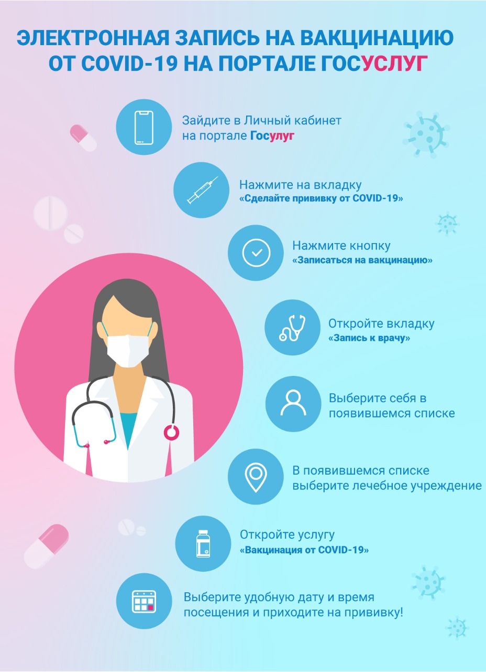

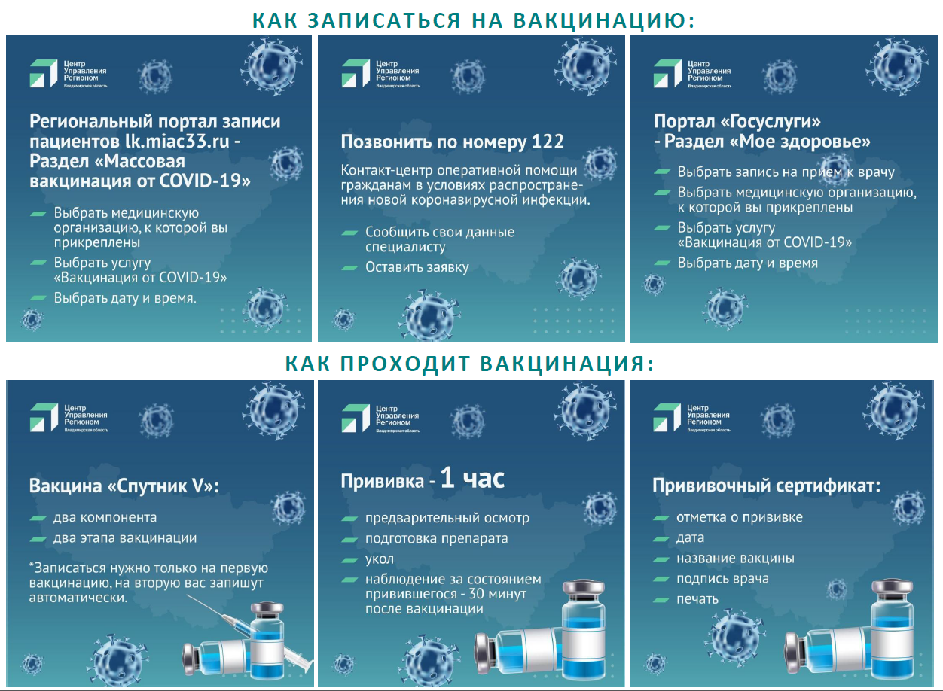

Лапшихинский вестник  Адрес издателя:  С. Лапшиха, ул. Советская, дом 8  Т.: 96-3-36 | Учредитель: администрация  Лапшихинского сельсовета | Ответственный за издание:  Пергунова Татьяна Владимировна  Исполнитель:  Т.В. Пергунова
 | Информационный лист «Лапшихинский вестник» утвержден Решением Лапшихинского сельского Совета депутатов от 01.07.2009г. №2-40Р Тираж 20 экз. Распространяется бесплатно

